
INFORME TÉCNICO DE FISCALIZACIÓN AMBIENTAL

Programa de Cumplimiento

ESCUELA MUNICIPAL DARIO SALAS

DFZ-2019-2519-IX-PC

 | Nombre | Firma
Aprobado | LUIS MUÑOZ F.
Elaborado | MIGUEL MORALES L.

Contenido

1 RESUMEN 2
2 IDENTIFICACIÓN DE LA UNIDAD FISCALIZABLE. 3
3 INSTRUMENTOS DE CARÁCTER AMBIENTAL FISCALIZADOS 4
4 ANTECEDENTES DE LA ACTIVIDAD DE FISCALIZACIÓN. 4
5 EVALUACIÓN DEL PLAN DE ACCIONES Y METAS CONTENIDO EN EL PROGRAMA DE CUMPLIMIENTO. 7
6 CONCLUSIONES 13
7 ANEXOS 13

RESUMEN

El presente documento da cuenta de los resultados de las actividades de fiscalización ambiental realizadas por la Superintendencia del Medio Ambiente (SMA), a la unidad fiscalizable “Escuela Municipal Darío Salas”, localizado en Villa Alegre N° 760, comuna de Padre Las Casas, región de La Araucanía, en el marco del Programa de Cumplimiento aprobado a través de la Resolución Exenta N° 2/Rol F-035-2019 de esta Superintendencia (ver en Anexo 1).

Los objetivos específicos del programa consisten básicamente en subsanar los hechos que fueron considerados como constitutivos de infracción en la correspondiente formulación de cargos del procedimiento sancionatorio (ver Formulación de Cargos en Anexo 2), y que tuvieron por base la inspección ambiental del 14 de septiembre del 2017. Dichas infracciones son: Utilización, de siete calefactores a leña en un establecimiento educacional, ubicado en la zona saturada afecta al PPDA de Temuco y Padre Las Casas. Las acciones y metas establecidas en el Programa de Cumplimiento tuvieron como objetivo corregir las materias ambientales que mostraron infracciones a la normativa.
Como conclusión se indica que el titular del proyecto ha cumplido con las metas y acciones comprometidas en el respectivo Programa de Cumplimiento aprobado por la Res. Ex. N° 2/Rol F-035-2019 de la SMA (ver reporte de acciones 1, 2 y 3 en Anexo 3 del presente informe).

IDENTIFICACIÓN DE LA UNIDAD FISCALIZABLE.

Antecedentes Generales.

Identificación de la actividad, proyecto o fuente fiscalizada:
Escuela Municipal Darío Salas
Región:  La Araucanía | Ubicación de la actividad, proyecto o fuente fiscalizada:  Villa Alegre N° 760, comuna de Padre Las Casas, región de La Araucanía.
Provincia:
Cautín
Comuna:
Padre Las Casas
Titular de la actividad, proyecto o fuente fiscalizada:  Municipalidad de Padre Las Casas. | RUT o RUN:  61.955.000-5
Domicilio Titular:  Maquehue N° 1441, comuna de Padre Las Casas, región de La Araucanía. | Correo electrónico:  esc.dariosala@padrelascasas.cl
Teléfono:
452 337503
Identificación del Representante Legal:  Juan Eduardo Delgado Castro | RUT o RUN:  ---
Domicilio Representante Legal:  Maquehue N° 1441, comuna de Padre Las Casas, región de La Araucanía. | Correo electrónico:  esc.dariosala@padrelascasas.cl
Teléfono:
452 337503
Fase de la actividad, proyecto o fuente fiscalizada:
Operación

INSTRUMENTOS DE CARÁCTER AMBIENTAL FISCALIZADOS.

Identificación de Instrumentos de Carácter Ambiental fiscalizados.

N° | Tipo de instrumento | N°/  Descripción | Fecha | Comisión/ Institución | Título | Comentarios
1 | PDC | R.E. N°2/Rol D-035-2019 | 3 de octubre de 2019 | SMA | Aprueba Programa de Cumplimiento y suspende procedimiento administrativo sancionatorio en contra de Ilustre Municipalidad de Padre Las Casas. | PDC finalizado.

Ubicación unidad fiscalizable.

Figura 1. Ubicación Escuela Municipal Darío Salas, calle Villa Alegre N° 760, comuna de Padre Las Casas, región de La Araucanía (Fuente: Google Earth, 2020).

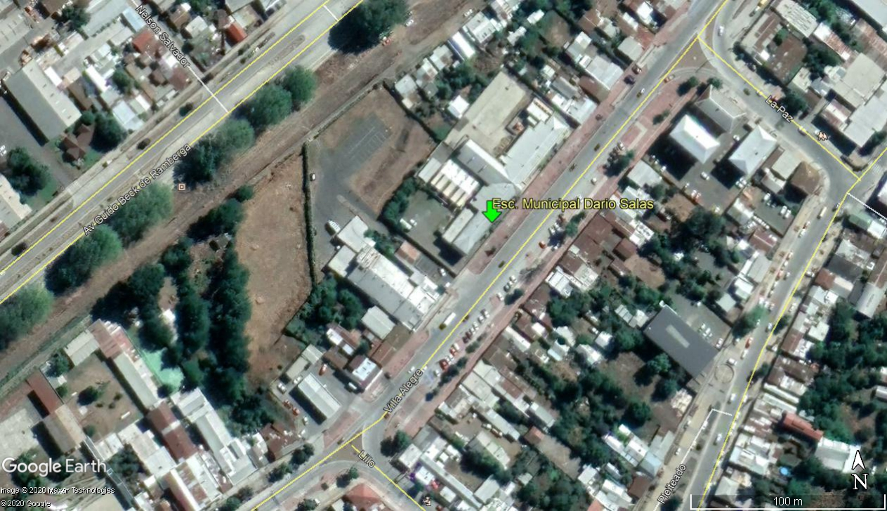

  - Revisión Documental.

    - Documentos Revisados.

N° | Nombre del documento revisado | Origen/ Fuente documento | Observaciones
1 | Reportes de acción del PDC Aprobado. | Sistema de Seguimiento Programa de Cumplimiento (SPDC) | Ver los reportes de acción 1, 2 y 3 del PDC Aprobado en Anexo 3 del presente informe.

EVALUACIÓN DEL PLAN DE ACCIONES Y METAS CONTENIDO EN EL PROGRAMA DE CUMPLIMIENTO.

Afectaciones Ambientales.

Hechos, actos y omisiones que constituyen la infracción:
Utilización, con fecha 14 de septiembre de 2017, de siete calefactores a leña en un establecimiento educacional, ubicado en la zona saturada afecta al PPDA de Temuco y Padre Las Casas.
Normativa pertinente:
Artículo 24°. D.S. N°8/2015.
A partir del 1° enero de 2016, se prohíbe el uso de calefactores a leña en los establecimientos comerciales y de servicio, ubicados en la zona saturada, así como también en cualquier establecimiento u oficina cuyo destino no sea habitacional.
Descripción de los efectos producidos por la infracción:
No se constatan efectos negativos atendido que la contribución de un calefactor a leña es marginal en el inventario de fuentes de Temuco y Padre Las Casas.
N° | Acción | Tipo de Acción | Plazo de ejecución | Indicador de cumplimiento | Medios de verificación | Resultados de la Fiscalización
1 | Retiro definitivo de los calefactores que utilizan combustible no autorizado. | Ejecutada | 2 meses desde la notificación de la aprobación del PdC. | --- | -Inicial: Se adjunta fotografías. | El titular adjunta fotografías fechadas del retiro de cada calefactor a leña constatado. Al respecto se acredita el cumplimiento de la Acción N° 1 (ver reporte de la acción N° 1 en Anexo 3 del presente informe).
2 | Cargar en el SPDC el Programa de Cumplimiento aprobado por la SMA. Para dar cumplimiento a dicha carga, se solicitará la clave para acceder al sistema, en el plazo de 5 días hábiles contados desde la notificación de la resolución que apruebe el PdC, de conformidad a lo establecido en la Res. Ex. N° 116/2018 de la Superintendencia. | Ejecutada | 11 de diciembre de 2019 | --- | --- | Se acredita y concluye que el titular realiza dentro de plazo la carga al SPDC del programa de cumplimiento aprobado por la SMA (ver comprobantes de validación y envío del PDC en la acción N° 2 del Anexo 3 del presente informe).
3 | Cargar al portal SPDC de la SMA, en un único reporte final, todos los medios de verificación comprometidos para acreditar la ejecución de las acciones comprometidas en el PdC, de conformidad a lo establecido en la Res. Ex. N° 116/2018 de la Superintendencia. | Ejecutada | 11 de diciembre de 2019 | --- | --- | Se acredita que el titular carga en un único reporte final, los medios de verificación comprometidos para acreditar la ejecución de las acciones comprendidas en el PDC, de conformidad a lo establecido en la Resolución Exenta N° 116/2018 de la Superintendencia (ver el reporte de la acción N° 3 en el Anexo 3 del presente informe).

CONCLUSIONES

Se puede indicar que las acciones y metas establecidas en el Programa de Cumplimiento, aprobado mediante R.E N°2/Rol F-035-2019, de fecha 3 de octubre de 2019, se encuentran concluidas y ejecutadas conforme en su totalidad.

ANEXOS

N° Anexo | Nombre Anexo
1 | Res. Ex. N° 2/ ROL F-035-2019_Aprueba PDC.
2 | Formulación de Cargos Esc. Municipal Darío Salas.
3 | Reportes de acciones 1, 2 y 3 del PDC Aprobado.

